# GWA2 国际化多语言实现[1]

# 网站多语言支持实现

根据国际化要求，通常有些网站需要进行多语言支持。目前采用的方法如下：



（1）在lang这个文件夹下，存储各种语言的propertis文件，像en_US_Message.propertis

zh_CN_Message.propertis，根据实际需要增加任何一种想要的语言文件。将页面上不能从后台取出却要进行语言转换的词语在这里进行翻译。示例如下：

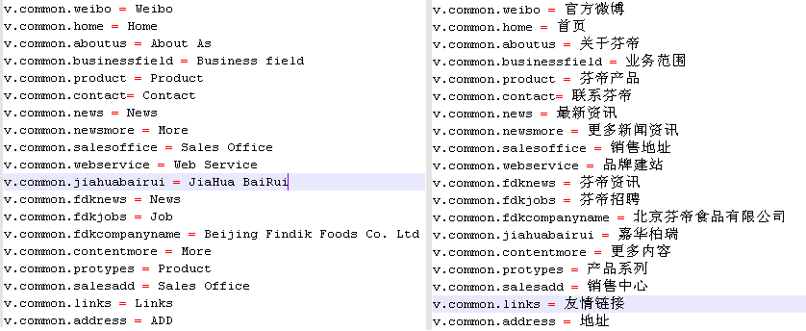

（2）index.php会引用language.php文件，language.php文件的作用是

* 获取页面当前的语言
* 根据不同的语言选择从不同的propertis文件中取数据
* 如果网站内容特别多，可以将将当前网站内容分成多个module，比方说common等等，目前内容不多，就都存储到了common这个module中了
* 定时将当前语言存储到cookie中，以供点击页面各个链接时，保留当前语言不被修改。

（3）language.php会调用langlist.php中的函数,langlist.php目前只提供了一个函数，就是将不同页面分别放到不同的module下。目前内容少的情况，可以不考虑太多。

# 网站多语言支持流程图



# 流程图介绍

1. 当进行中英文切换时，在url上增加一个标识，如下：



这样切换语言时，language.php中将会获取到当前语言，并将当前语言存储到$language中。同时会定时从页面中获取当前语言存储到cookie中。因为当点击其他链接时，url中将不会有language标识，这时就从cookie中获取当前语言。

1. 获取当前页面的module信息，目前没有多少内容，没有进行module的划分，统一从common中获取内容。
2. 判断当前语言有没有更新，如果当前语言进行了更新，比方说更新为zh_CN，则打开zh_CN_Message.propertis这个文件，然后根据module，把当前module中的内容取出来存到一个数组中$props。示例如下

Array ( [common] => Array ( [weibo] => 官方微博 [home] => 首页 [aboutus] => 关于芬帝 [businessfield] => 业务范围))

这里面的common即为module名称，weibo等即为tag

如果语言没有更新，则保持不变仍然从之前的$props中取值。

1. 页面上需要进行语言切换的所有内容，将通过gprop(),这个函数来进行获取，例如

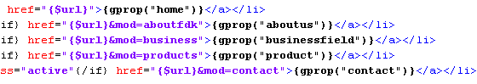

gprop函数传递的参数为tag，language.php中的gprop()函数将会根据这个tag从$props这个数组中取出相应的内容。例如tag为home，则英文取出的内容为Home，中文则为”首页”。

1. 感谢 Annie（王书娟）做初次的磨合. Credits for Annie (Wang Shujuan) for her first implementation.